**TensorFlow**

**Contexto**

Aprendizagem profunda (AP) é o termo usado para descrever o processo do uso de redes neuronais de várias camadas, modelos muito flexíveis que usam uma enorme variedade e combinação de diferentes métodos matemáticos. É ainda um campo relativamente novo uma vez que só agora começa a haver grande disponibilidade de dados e poder computacional necessário para conseguir o seu processamento eficaz de maneira a que os modelos assentes neste tipo de aprendizagem possam ir além das capacidades de outras técnicas de “machine learning” já existentes.

A vantagem da AP é a de que permite um modelo mais flexível no que respeita à decisão de como usar os dados para obter melhores resultados. Em vez de se ter que “adivinhar” quais os inputs mais relevantes a serem usados. Um modelo de AP bem afinado pode tratar todos os parâmetros e automaticamente determinar combinações de alta ordem úteis para os seus valores de inputs. Isto permite um processo de tomada de decisão muito mais sofisticado tornando as máquinas mais inteligentes desde sempre.

Se por um lado os conceitos matemáticos por trás da AP são já conhecidos há muito, as bibliotecas de programação dedicadas à criação e treino deste tipo de modelos são relativamente recentes. Bibliotecas flexíveis são preciosas para a investigação e desenvolvimento de novas arquitecturas de modelos, mas muitas vezes são lentas ou impossíveis de usar em fase de produção. Por outro lado, bibliotecas rápidas e eficientes, que possam ser hospedadas em hardwares já estão disponíveis, mas geralmente são especializadas em tipos específicos de redes neuronais não sendo por isso, adequadas para a investigação de novos e melhores modelos. Este facto confronta-nos com o dilema: devemos fazer investigação com bibliotecas inflexíveis para que não tenhamos que estar sempre a reimplementar código, ou devemos apenas usar uma biblioteca para investigação e outra completamente diferente para o modo de produção? Escolhendo a primeira opção poderemos não conseguir testar diferentes tipos de modelos de redes neuronais. Escolhendo a segunda opção, teremos que manter o código que poderá ter APIs completamente diferentes, haverá recursos para isto?

**TensorFlow**

O TensorFlow pretende resolver este dilema uma vez que foi desenhado para ser flexível, eficiente, extensível e portátil.

Disponibilizado ao público em Novembro de 2015, rapidamente se tornou numa biblioteca para “machine learning”(ML) popular, aplicável a uma ampla variedade de tarefas. Actualmente é usada em projectos de processamento de linguagem natural, inteligência artificial, visão computacional e análise preditiva. É um sistema para criação e treino de redes neuronais para detectar e decifrar padrões e correlações, de um modo similar (não igual) à forma como os humanos aprendem e raciocinam.

É um pacote de softwares com uma componente de código aberto onde é permitido o download, modificação e uso do código (até certo ponto).

O TensorFlow oferece um extenso conjunto de funções e classes que permitem ao utilizador definir, matematicamente, modelos desde o seu inicio. Isto permite a criação rápida e intuitiva de modelos flexíveis feitos à medida dos problemas a resolver. Para além disso, acrescentando às suas funcionalidades de ML, pode ser também usado para realizar computações matemáticas complexas.

O modelo computacional do TensorFlow é um grafo orientado (figura 1) onde os vértices são funções (computações) e as arestas são números ou matrizes (tensors).

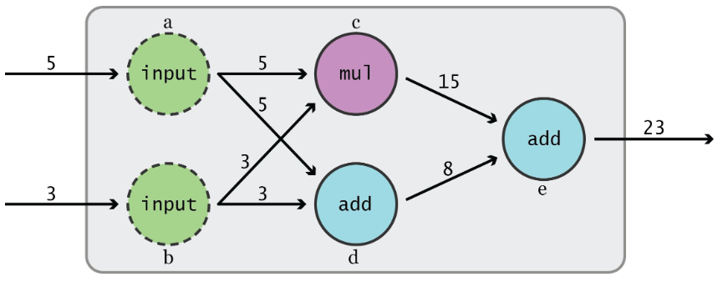

Figura 1: modelo computacional do TensorFlow

Apesar de a designação TensorFlow se referir primariamente à API usada para construir e treinar modelos, ele é na realidade um pacote de softwares desenhados para serem usados em conjunto:

TensorFlow – a API para definir, treinar e exportar modelos de ML;

TensorBoard – o software de visualização de grafos, útil para a sumarização estatística, análise do treino e “debugging” do código;

TensorFlow Serving – o software que permite implementar facilmente modelos pré treinados. Esta funcionalidade, apesar de ser a menos reconhecida é aquela que destaca o TensorFlow dos seus concorrentes.